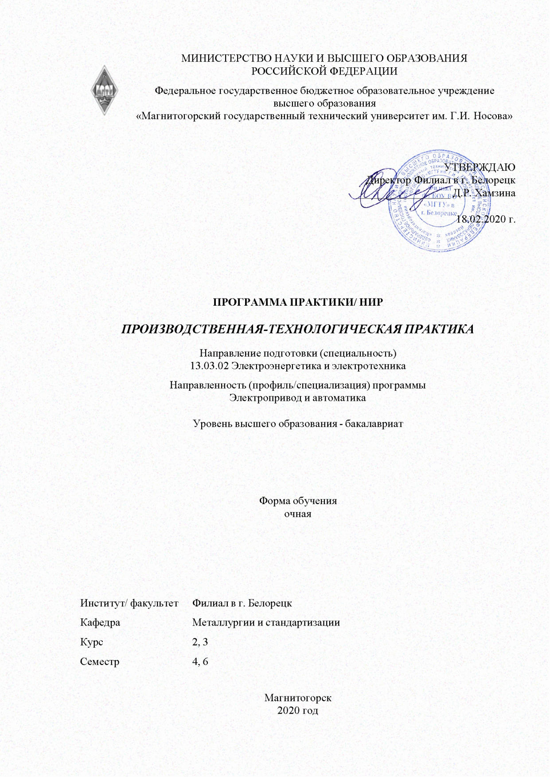

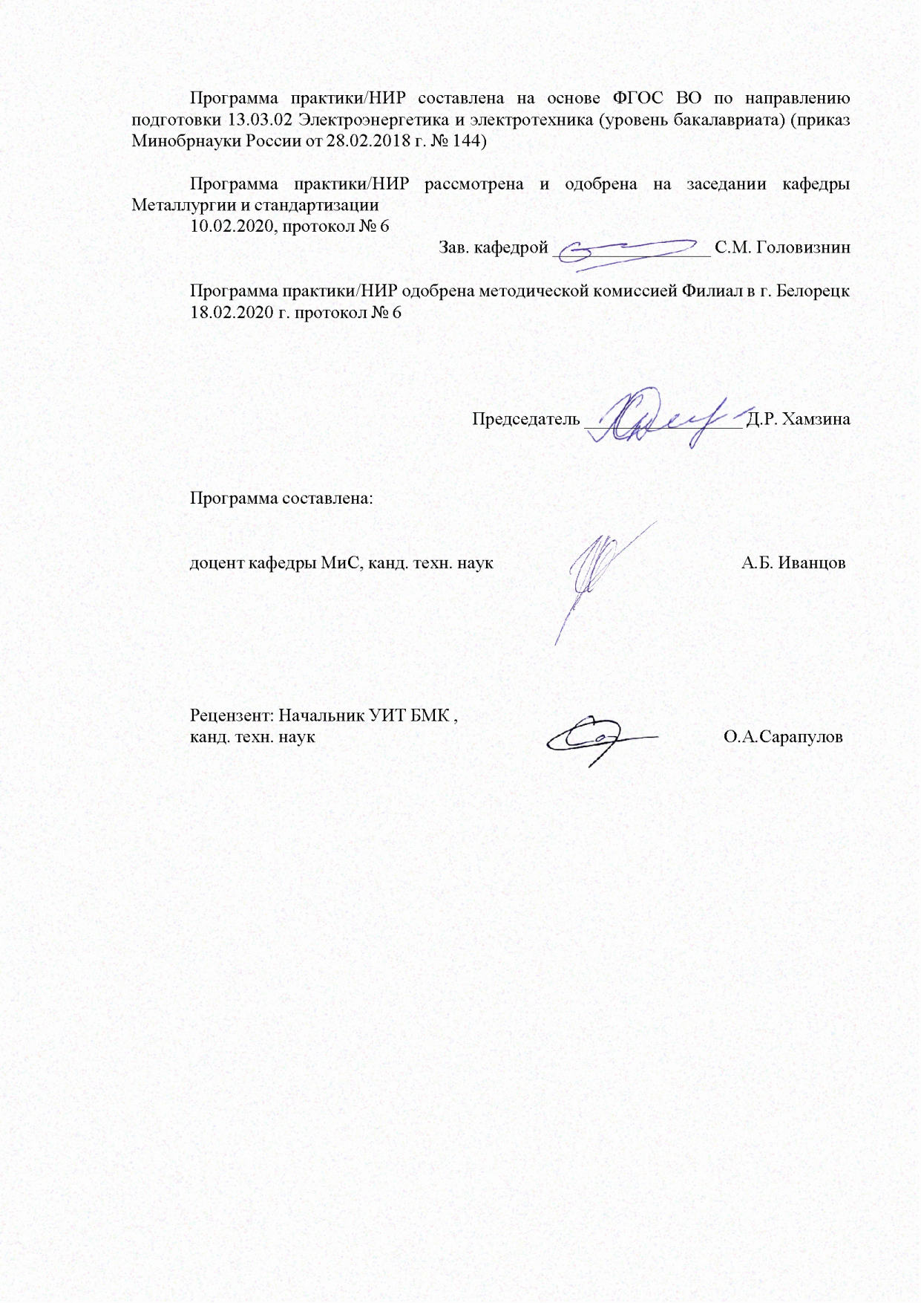

|  |  |
| --- | --- |
| **Лист** **актуализации** **программы** | |
|  |  |
|  | |
|  |  |
|  | |
|  |  |
| Программа пересмотрена, обсуждена и одобрена для реализации в 2019 - 2020 учебном году на заседании кафедры Металлургии и стандартизации | |
|  |  |
|  | Протокол __ __________ 20__ г. № __  Зав. кафедрой _________________ С.М. Головизнин |
|  |  |
|  | |
|  |  |
|  | |
|  |  |
| Программа пересмотрена, обсуждена и одобрена для реализации в 2020 - 2021 учебном году на заседании кафедры Металлургии и стандартизации | |
|  |  |
|  | Протокол от __ __________ 20__ г. № __  Зав. кафедрой _________________ С.М. Головизнин |
|  |  |
|  | |
|  |  |
|  | |
|  |  |
| Программа пересмотрена, обсуждена и одобрена для реализации в 2021 - 2022 учебном году на заседании кафедры Металлургии и стандартизации | |
|  |  |
|  | Протокол от __ __________ 20__ г. № __  Зав. кафедрой _________________ С.М. Головизнин |
|  |  |
|  | |
|  |  |
|  | |
|  |  |
| Программа пересмотрена, обсуждена и одобрена для реализации в 2022 - 2023 учебном году на заседании кафедры Металлургии и стандартизации | |
|  |  |
|  | Протокол от __ __________ 20__ г. № __  Зав. кафедрой _________________ С.М. Головизнин |
|  |  |
|  | |
|  |  |
|  | |
|  |  |
| Программа пересмотрена, обсуждена и одобрена для реализации в 2023 - 2024 учебном году на заседании кафедры Металлургии и стандартизации | |
|  |  |
|  | Протокол от __ __________ 20__ г. № __  Зав. кафедрой _________________ С.М. Головизнин |

|  |
| --- |
| **1** **Цели** **практики/НИР** |
| закрепление теоретических и практических знаний, полученных обучающимися при изучении специальных дисциплин. |
| **2** **Задачи** **практики/НИР** |
| Задачами производственной практики являются:  - изучение вопросов техники безопасности на производстве, вопросов охраны труда, внутреннего распорядка;  - изучение организационной структуры предприятия, цеха, участка;  - изучение технологического процесса предприятия, цеха, участка, установки;  - изучение правил безопасного проведения работ в действующих электроустановках;  - изучение схем электроснабжения участка, цеха, предприятия;  - изучение мероприятий по энергосбережению, повышению качества потребляемой электроэнергии;  - изучение технических характеристик технологического механизма (установки);  - изучение технических характеристик основного силового электрооборудования;  - изучение технических характеристик датчиков, ячеек и модулей современных про-мышленных микропроцессорных систем управления;  - изучение применения микропроцессоров в реализации управления электроприво-дом и технологическими процессами;  - изучение применения программируемых промышленных контроллеров для управ-ления технологическими процессами;  - приобретение навыков работы с проектно – технической документацией;  - приобретение навыков чтения принципиальных электрических схем электроприводов, функциональных схем систем управления, схем защиты;  - приобретение навыков монтажных работ, проведения ремонтов и испытаний элек-трооборудования;  - приобретение навыков анализа работы основных и вспомогательных электропри-водов;  - приобретение умений выполнения осциллографирования основных параметров работы электропривода, анализа и обработки полученных результатов;  - приобретение навыков оформления результатов промышленных экспериментов, отчетной технической документации. |
|  |
| **3** **Место** **практики/НИР** **в** **структуре** **образовательной** **программы** |
| Для прохождения практики/НИР необходимы знания (умения, владения), сформированные в результате изучения дисциплин/ практик: |
| Моделирование в электроприводе |
| Основы микропроцессорной техники |
| Элективные курсы по физической культуре и спорту |
| Электрические машины |
| Электрический привод |
| Безопасность жизнедеятельности |
| Учебная - ознакомительная практика |
| Знания (умения, владения), полученные в процессе прохождения практики/НИР будут необходимы для изучения дисциплин/практик: |
| Прикладная механика |
| Электрические машины |
| Элективные курсы по физической культуре и спорту |
| Проектирование электротехнических устройств |

|  |  |
| --- | --- |
| Автоматизированный электропривод в современных технологиях (в металлургии) | |
| Элементы систем автоматики | |
|  |  |
| **4** **Место** **проведения** **практики** | |
| Основными базами практики являются предприятия и фирмы г.Белорецка:  - АО «Белорецкий металлургический комбинат»;  - ЗАО «Белорецкий завод рессор и пружин»; | |
| Способ проведения практики: стационарная | |
| Практика осуществляется дискретно | |
|  |  |
| **5** **Компетенции** **обучающегося,** **формируемые** **в** **результате** **прохождения**  **практики/НИР** **и** **планируемые** **результаты** **обучения** | |
| В результате прохождения практики/НИР обучающийся должен обладать следующими компетенциями: | |
| Код индикатора | Индикатор достижения компетенции |
| ПК-1 Способность подготовить отчет о проведенном обследовании оборудования, для которого разрабатывается система электропривода | |
|
| ПК-1.1 | Оценивает состояние оборудования для последующего проектирования системы электропривода |
| ПК-3 Способность выполнить проектные решения отдельных частей системы электропривода | |
|
| ПК-3.1 | Решает профессиональные задачи для проектирования отдельных частей и узлов системы электропривода |

|  |  |  |  |  |  |
| --- | --- | --- | --- | --- | --- |
| **6.** **Структура** **и** **содержание** **практики/НИР** | | | | | |
| Общая трудоемкость практики/НИР составляет 6 зачетных единиц 216 акад. часов, в том числе:  – контактная работа – 2,6 акад. часов:  – самостоятельная работа – 213,4 акад. часов; | | | | |  |
| №  п/п | Разделы (этапы) и содержание практики | Семестр | Виды работ на практике,  включая самостоятельную работу | Код компетенции | |
| 1. | Подготовительный этап | 4 | Прослушивание вводного инст-руктажа по охране труда и изуче-ние спецкурса в рамках образова-тельной программы. | ПК-3, ПК-3.1 | |
| 1. | Подготовительный этап | 6 | Прослушивание вводного инст-руктажа по охране труда и изуче-ние спецкурса в рамках образова-тельной программы. | ПК-1.1, ПК-3, ПК-3.1 | |
| 2. | Производственный этап | 4 | Изучение технологического про-цесса, планов расположения тех-нологического, механического и электротехнического оборудова-ния, производственных помеще-ний и их среды, климатических условий местности. | ПК-3, ПК-3.1 | |
| 2. | Производственный этап | 6 | Изучение кинематических схем силового механического канала электропривода, включая переда-точные устройства от двигателей до исполнительного механизма | ПК-3.1 | |
| 3. | Обработка и анализ полученной информа-ции | 4 | Анализ технологических требова-ний к электроприводу изучаемой технологической установки, ки-нематической схемы, силовой схемы электропривода, схем управления электроприводом, систем управления электроприво-дом, защит и блокировок. | ПК-3.1 | |
| 3. | Обработка и анализ полученной информа-ции | 6 | Анализ технических данных для расчета мощности приводного электродвигателя, построения та-хограммы и нагрузочной диа-граммы изучаемой технологиче-ской установки. | ПК-3.1 | |
| 3. | Обработка и анализ полученной информа-ции | 4 | Сбор информации о параметрах систем электроприводов, включая защитную и пуско-регулирующую аппаратуру | ПК-3.1 | |
| 3. | Обработка и анализ полученной информа-ции | 6 | Изучение защитного и рабочего заземления объекта; ознакомление с защитной и коммутационной аппаратурой: масляные вы-ключатели, | ПК-1, ПК-1.1, ПК-3.1 | |

|  |  |  |  |  |
| --- | --- | --- | --- | --- |
|  |  |  | автоматические вы-ключатели А-3700, ВАТ-4248, ре-лейно-контакторной аппаратуры |  |
| 4. | Подготовка отчета по практике | 4 | Оформление электрических схем в соответствии с требованиями оформления электротехнической документации. | ПК-3, ПК-3.1 |
| 4. | Подготовка отчета по практике | 6 | Написание и оформление отчета по практике в соответствии с тре-бованиями СМК МГТУ | ПК-1, ПК-1.1, ПК-3, ПК-3.1 |

|  |  |  |  |
| --- | --- | --- | --- |
| **7** **Оценочные** **средства** **для** **проведения** **промежуточной** **аттестации** **по** **практики/НИР** | | | |
| Представлены в приложении 1. | | | |
|  |  |  |  |
| **8** **Учебно-методическое** **и** **информационное** **обеспечение** **практики/НИР** | | | |
| **а) Основная литература:** | | | |
| 1. Полуянович Н. К. Монтаж, наладка, эксплуатация и ремонт систем электроснабжения промышленных предприятий: Учебное пособие. — 5е изд., стер. — СПб.: Издательство«Лань», 2019. — 396 с.: ил. — (Учебники для вузов. Специальная литература).ISBN 978-5-8114-1201-3 <https://e.lanbook.com/reader/book/112060/#2> 2. Негадаев, В. А.Электрический привод: учеб. пособие/ КузГТУ.–Кемерово, 2019. –131с. ISBN978-5-00137-056-7 <https://e.lanbook.com/book/122220?category=937> | | | |
|  |  |  |  |
| **б) Дополнительная литература:** | | | |
| 1. Епифанов А. П., Епифанов Г. А. Электрические машины: Учебник. — СПб.: Издательство«Лань», 2017. — 300 с.: ил. — (Учебники для вузов. Специальнаялитература).ISBN 978-5-8114-2637-9 <https://e.lanbook.com/book/95139?category=937> | | | |
|  |  |  |  |
| **в) Методические указания:** | | | |
| 1. Косматов В.И., Толмачев Г.Г. Производственная практика: методические указания для студентов специальности 140604.65. Магнитогорск: ГОУ ВПО «МГТУ», 2009. 6 с.  2. СМК-О-ПВД-01-14 Версия 2 Об организации и проведении практики обучающихся, осваивающих образовательные программы высшего образования. Магнитогорск, 2014 г.  3. СМК-О-СМГТУ-42-09 Курсовой проект (работа): структура, содержание, общие правлила выполнения и оформления. Магнитогорск, 2009 г. | | | |
|  |  |  |  |
| **г)** **Программное** **обеспечение** **и** **Интернет-ресурсы:** | | | |
|  | | | |
|  |  |  |  |
| **Программное обеспечение** | | | |
|  | Наименование ПО | № договора | Срок действия лицензии |
|  | MS Windows 7 (Белорецк) | К-171-09 от 18.10.2009 | бессрочно |
|  |
|  | MS Office 2007 (Белорецк) | К-171-09 от 18.10.2009 | бессрочно |

|  |  |  |  |  |  |  |
| --- | --- | --- | --- | --- | --- | --- |
|  |  | STATISTICA v.6 (Белорецк) | К-169-09 от 16.11.2009 | | бессрочно | |
|  |  |  |  |  |  |  |
| **Профессиональные базы данных и информационные справочные системы** | | | | | | |
|  | Название курса | | | Ссылка | |  |
|  | Поисковая система Академия Google (Google Scholar) | | | URL: https://scholar.google.ru/ | |  |
|  |  |
|  |  |
|  |  |
|  | Информационная система - Единое окно доступа к информационным ресурсам | | | URL: http://window.edu.ru/ | |  |
|  | Федеральное государственное бюджетное учреждение «Федеральный институт промышленной собственности» | | | URL: http://www1.fips.ru/ | |  |
| **9** **Материально-техническое** **обеспечение** **практики/НИР** | | | | | | |
| Материально-техническое обеспечение предприятий АО «Белорецкий металлурги-ческий комбинат» и ЗАО «Белорецкий завод рессор и пружин», на базе которого прово-дится практика, позволяет в полном объеме реализовать цели и задачи учебной практики и сформировать соответствующие компетенции.    Наличие МТО для всех организаций, указанных в разделе 4 «Место проведения практики»:  Цеховое оборудование АО «Белорецкий металлургический комбинат», Россия, Рес-публика Башкортостан, Белорецк, улица В. Блюхера, 1, 453510  Учебно-производственный цех (для обучение студентов). АО БМК, ул. Луначарско-го, 15а.  Цеховое оборудование ЗАО «Белорецкий завод рессор и пружин» 453500, Республика Башкортостан, г. Белорецк, ул. Маяковского, 104    Наличие аудиторий для групповых и индивидуальных консультаций, текущего кон-троля и промежуточной аттестации:  Отдел подготовки кадров АО БМК, Республика Башкортостан, Белорецкий район, г. Белорецк, ул. Луначарского, 15, 3 этаж, каб. 309 «Учебная аудитория».  Музей Белорецкого металлургического комбината. Республика Башкортостан, Белорецкий район, г. Белорецк, ул. Ленина, 30-а.  ЗАО «Белорецкий завод рессор и пружин» Республика Башкортостан, г. Белорецк, ул. Маяковского, 104. Отдел кадров    Наличие помещений для самостоятельной работы обучающихся, оснащенных ком-пьютерной техникой с возможностью подключения к сети «Интернет» и наличием дос-тупа в электронную информационно-образовательную среду организации:  Аудитории для самостоятельной работы (читальный зал библиотеки, оснащенный внутренней локальной сетью Lotus, АО «Белорецкий металлургический комбинат», Рес-публика Башкортостан, Белорецк, улица В. Блюхера, 1, 453510, ЗАО «Белорецкий завод рессор и пружин» Республика Башкортостан, г. Белорецк, ул. Маяковского, 104. Отдел кадров) оснащены персональными компьютерами с пакетом MS Office, выходом в Ин-тернет и с доступом в электронную информационно-образовательную среду предприятия.    Если практика проводится на базе филиала МГТУ в г. Белорецке, то материально-техническое обеспечение производственной практики включает:    Лекционная аудитория 107  Мультимедийные средства хранения, передачи и представления информации  Лаборатория систем управления электроприводов 101  Универсальные лабораторные стенды – 5 шт  Компьютерный класс 303,304  Персональные компьютеры с пакетом MS Office и выходом в Интернет | | | | | | |

Приложение 1

# **Оценочные средства для проведения промежуточной аттестации по производственной** практике

Вид аттестации по итогам практики – зачет, который проводится в форме собеседования.

Обязательной формой отчетности обучающегося-практиканта является письменный отчет.

Содержание отчета должно включать следующие разделы:

1. Введение.
2. Технологический процесс цеха, установки, механизма.
3. Технические характеристики технологической установки (механизма).
4. Кинематическая схема технологической установки (механизма).
5. Технологические параметры, определяющие работу технологической установки (механизма) (время работы, время разгона, время торможения, величины ускорения (замедления), моменты инерции, моменты сопротивления и т.д
6. Технические характеристики основного силового электрооборудования (тиристорных преобразователей, тиристорных возбудителей, преборазователей частоты, инверторов, силовых выпрямителей, электрических двигателей, автоматических выключателей, дросселей, фильтров и т.д.)
7. Принципиальные электрические схемы силовых цепей электропривода технологической установки (механизма).
8. Функциональные схемы системы управления электроприводом технологической установки (механизма).
9. Алгоритмы работы электропривода при отработке заданной технологии.
10. Список использованной литературы.

Критерии оценки: для получения зачета по практике обучающийся должен:

– на оценку **«отлично»** – обучающийся должен показать высокий уровень знаний не только на уровне воспроизведения и объяснения информации, но и интеллектуальные навыки решения проблем и задач, нахождения уникальных ответов к проблемам, оценки и вынесения критических суждений;

– на оценку **«хорошо»** – обучающийся должен показать знания не только на уровне воспроизведения и объяснения информации, но и интеллектуальные навыки решения проблем и задач, нахождения уникальных ответов к проблемам;

– на оценку **«удовлетворительно»** – обучающийся должен показать знания на уровне воспроизведения и объяснения информации, интеллектуальные навыки решения простых задач;

– на оценку **«неудовлетворительно»** – обучающийся не может показать знания на уровне воспроизведения и объяснения информации, не может показать интеллектуальные навыки решения простых задач.